# اللائحة المختصرة للموارد البشرية – جمعية وابل لرعاية الأيتام

‏2025.04.24

## أولاً: الأحكام العامة

* تستند هذه اللائحة إلى نظام العمل السعودي، ولوائح وزارة الموارد البشرية والتنمية الاجتماعية، واللائحة الأساسية للجمعيات الأهلية.
* تهدف اللائحة إلى تنظيم العلاقة الوظيفية داخل الجمعية، وضمان الشفافية والعدالة في إدارة الموارد البشرية.

## ثانياً: التوظيف والتعيين

* يتم التوظيف بناءً على حاجة الجمعية الفعلية، ووفق ميزانية معتمدة.
* يخضع جميع المتقدمين للمفاضلة وفق المؤهلات والخبرات والسمات الشخصية المناسبة لطبيعة العمل.
* يصدر قرار التعيين من المدير التنفيذي بعد اعتماد مجلس الإدارة أو من يفوضه.

## ثالثاً: فترة التجربة

* يخضع الموظف الجديد لفترة تجربة لا تتجاوز 90 يوماً، قابلة للتمديد بما لا يتجاوز 180 يوماً بموافقة الطرفين.
* يحق للجمعية أو الموظف إنهاء العقد خلال هذه الفترة دون تعويض، مع إشعار كتابي مسبق.

## رابعاً: الحقوق والواجبات

* يلتزم الموظف بأداء مهامه الوظيفية وفق الوصف الوظيفي، وبتعليمات الإدارة.
* يحق للموظف الحصول على إجازاته النظامية والمرضية وفق النظام.
* تلتزم الجمعية بدفع الرواتب في مواعيدها، وتسجيل الموظف في التأمينات الاجتماعية.

## خامساً: الإجازات

* الإجازة السنوية: 21 يوماً عمل بعد إتمام سنة خدمة.
* إجازة العيدين: بحسب ما تحدده الجمعية وفق لوائحها وظروف العمل.
* الإجازة المرضية: وفق تقارير طبية وبما لا يتجاوز ما نص عليه النظام.

## سادساً: الانضباط والعقوبات

* يعاقب الموظف المخالف للوائح أو الأوامر الإدارية بحسب طبيعة المخالفة، وفق مبدأ التدرج في الجزاء (تنبيه – إنذار – خصم – فصل).
* يحق للموظف التظلم خطياً خلال 5 أيام من توقيع الجزاء.

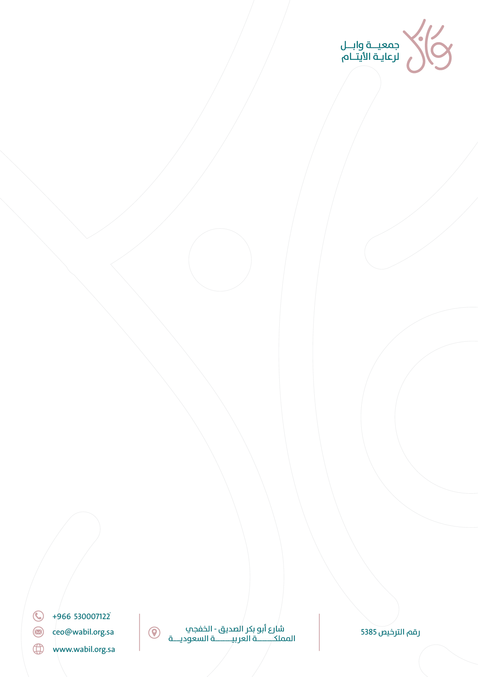

## سابعاً: إنهاء الخدمة

* يتم إنهاء الخدمة وفق أحكام نظام العمل، مع تصفية المستحقات خلال 14 يوماً من تاريخ الإنهاء.
* يجب توثيق أسباب الإنهاء وإجراء مقابلة خروج مع الموظف.

## ثامناً: أحكام ختامية

* تُراجع هذه اللائحة دورياً كل عامين أو عند الحاجة.
* يُعمل بهذه اللائحة من تاريخ اعتمادها من مجلس إدارة الجمعية.